Бутылин Василий Михайлович 1904г.р.

Звание: гв. ефрейтор
Место призыва: Заветлужский РВК, Горьковская обл., Заветлужский р-н
№ записи: 45719095

Учетная карточка

Бутылин Василий Михайлович
Год рождения: __.__.1904
ст. сержант
в РККА с __.__.1942 года
место рождения: Горьковская обл., Воскресенский р-н, с. Владимирское
№ записи: 1011848573
Перечень наград
1
66/н
03.09.1944
Медаль «За отвагу»

2
4/н
14.02.1945
Медаль «За отвагу»

Медаль «За отвагу»

Приказ 66/н
03.09.1944

Описание подвига
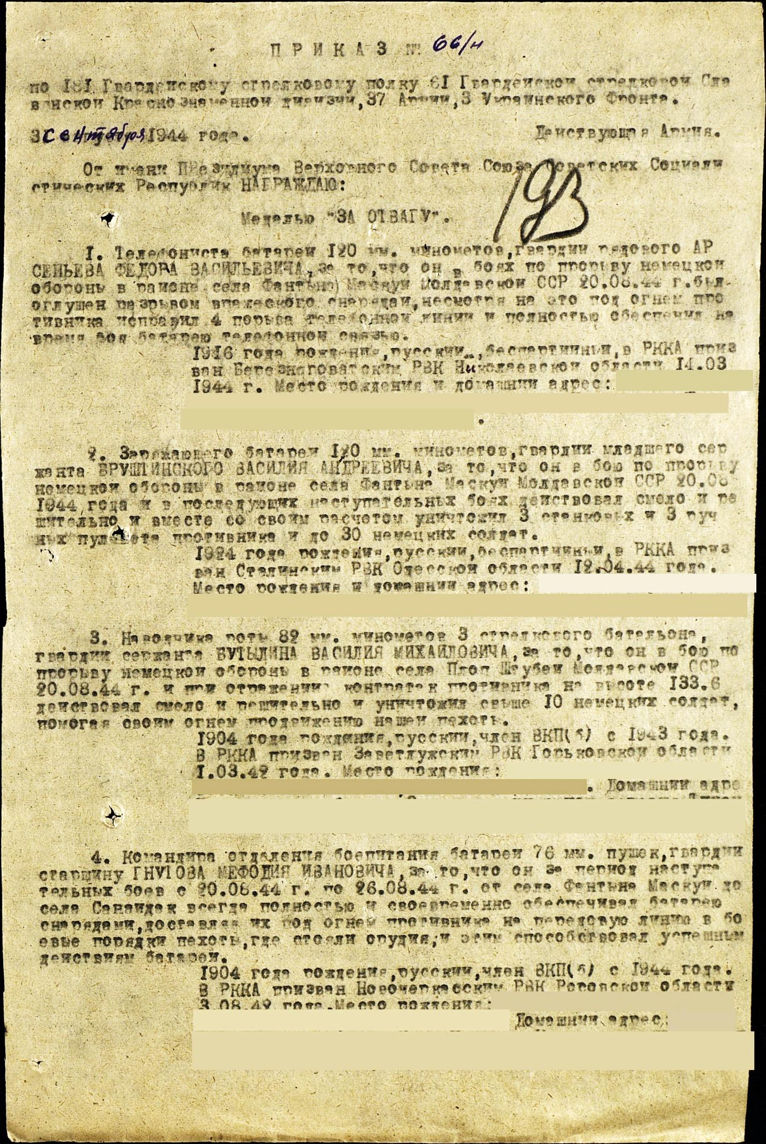

Приказ подразделения
№: 4/н от: __.__.1945
Издан: 187 гв. сп 61 гв. сд /
Архив: ЦАМО
фонд: 33
опись: 690306
ед.хранения: 2051
№ записи: 42890065

Описание подвига

Приказ подразделения
№: 23/н от: 28.03.1945
Издан: 6 гв. ск 3 Украинского фронта /
Архив: ЦАМО
фонд: 33
опись: 686196
ед.хранения: 535
№ записи: 22830860

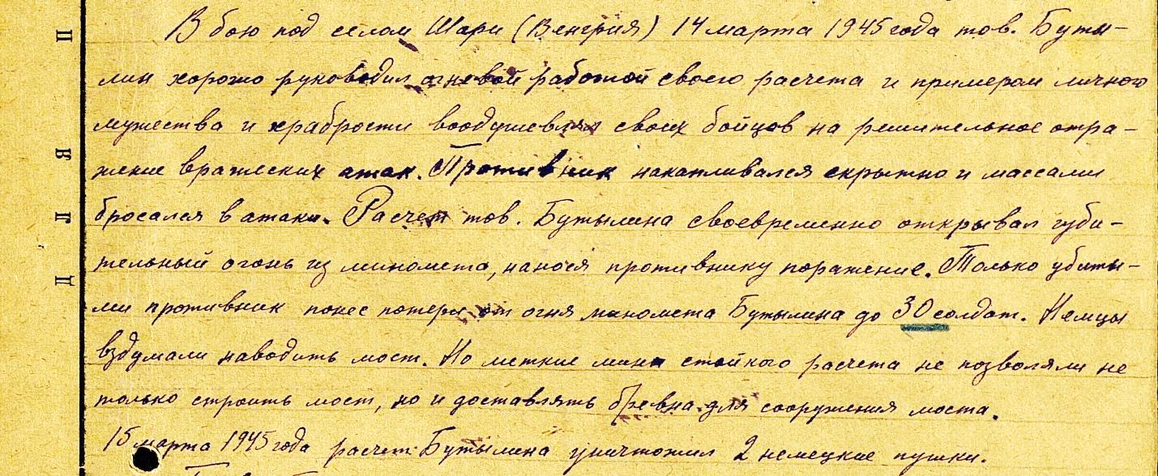
Орден Отечественной войны II степени

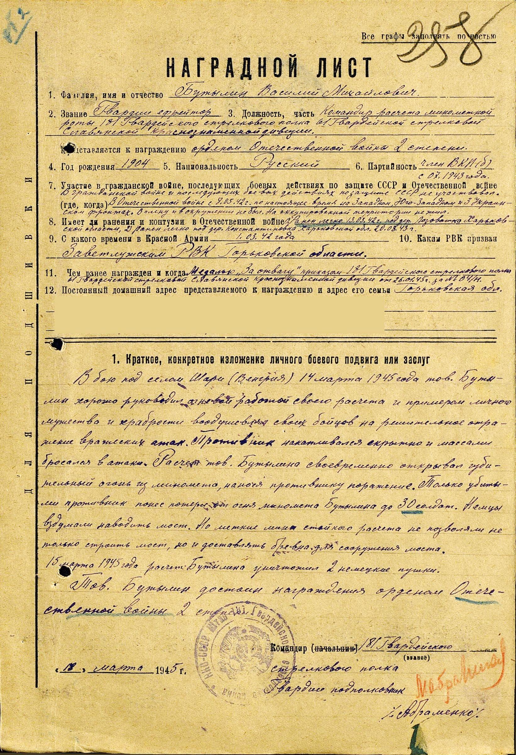

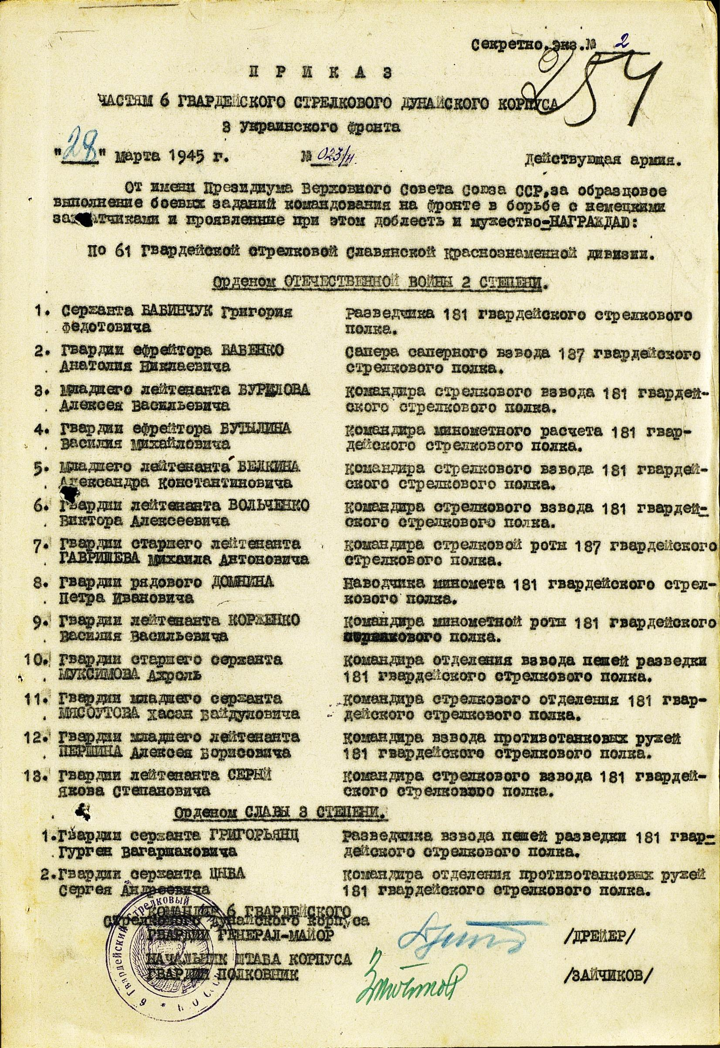
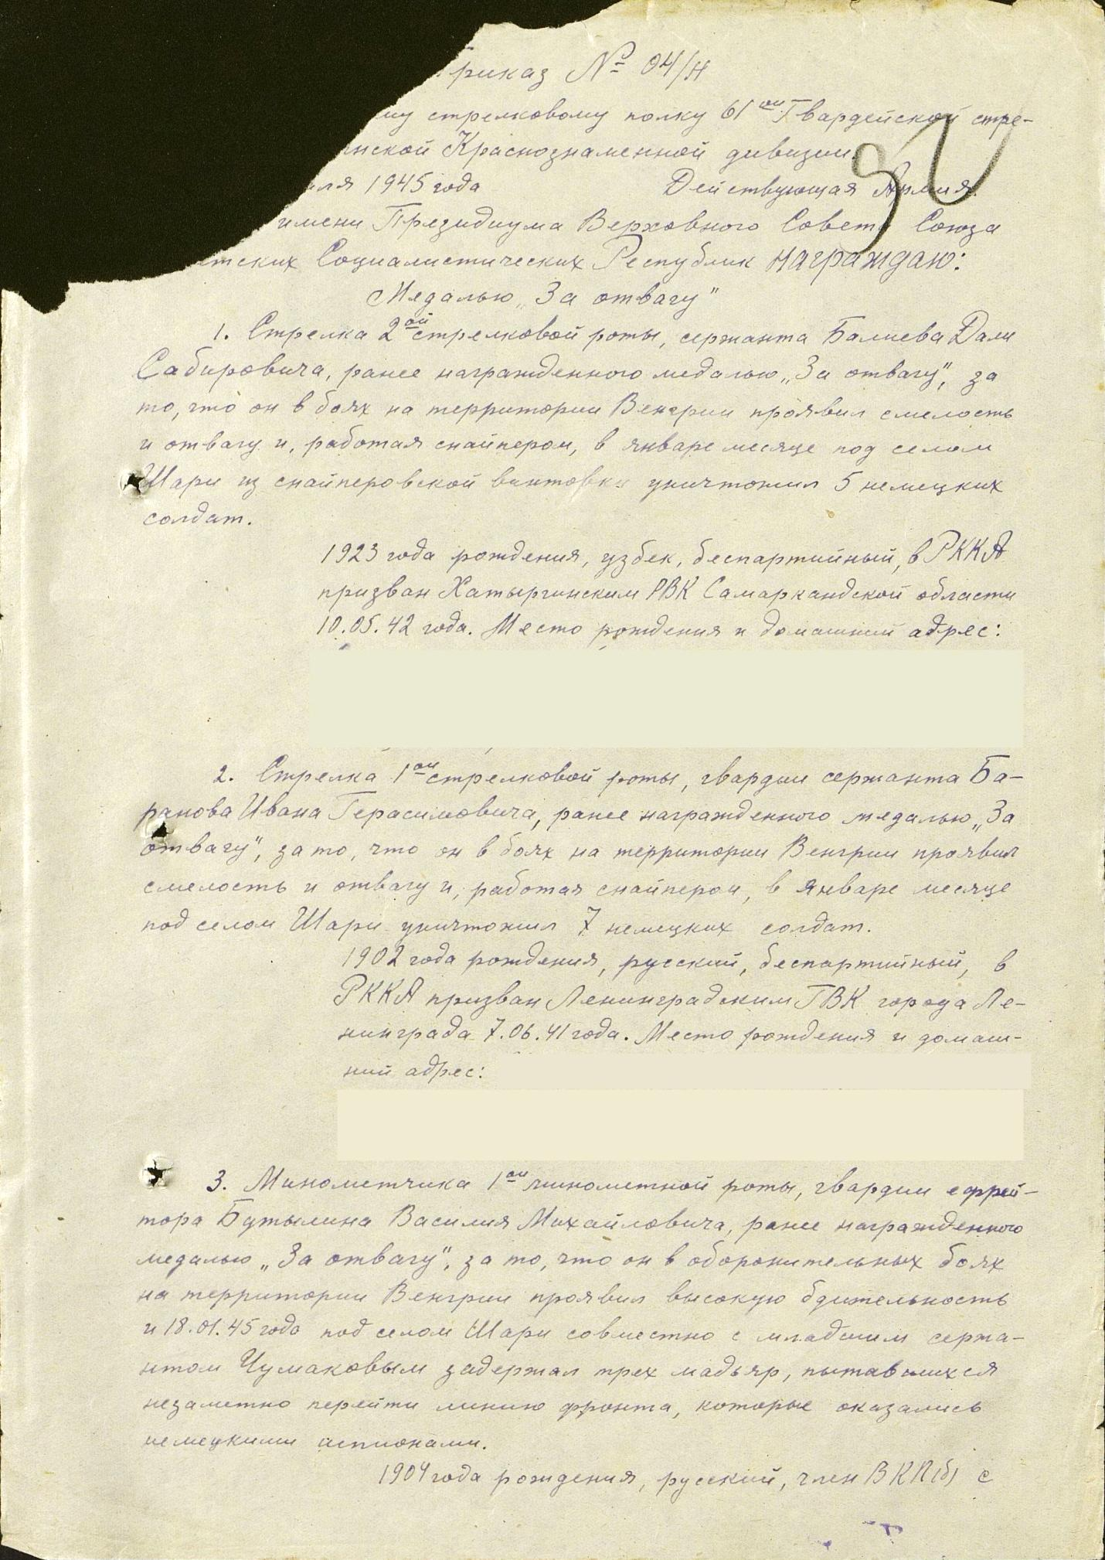
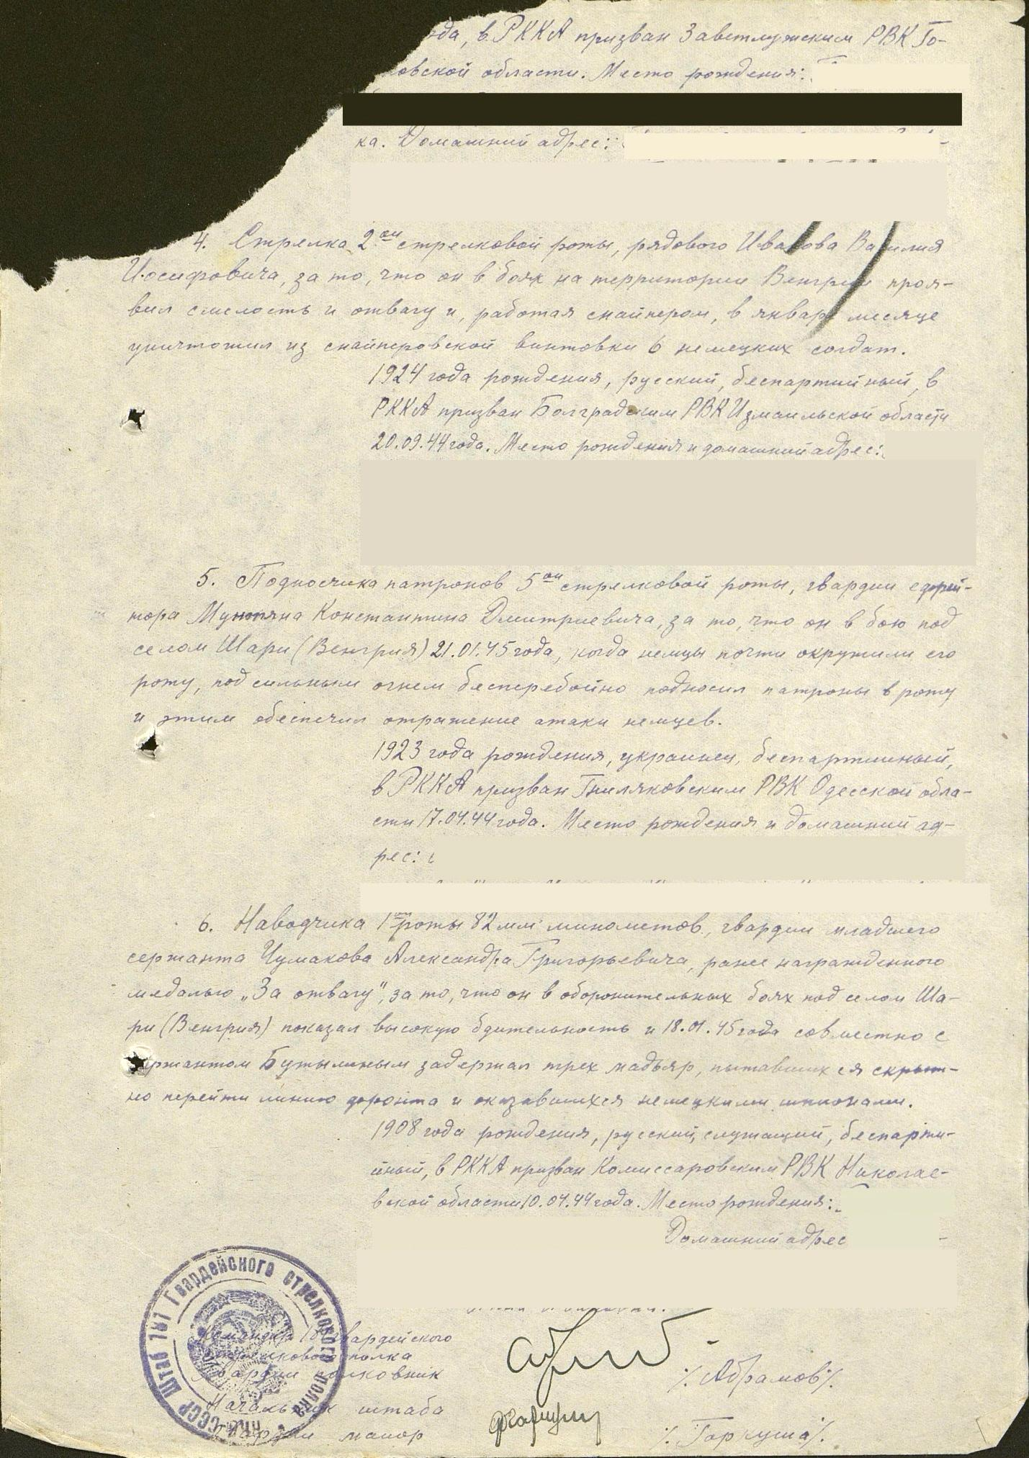

Приказ подразделения
№: 23/н от: 28.03.1945
Издан: 6 гв. ск 3 Украинского фронта /
Архив: ЦАМО
фонд: 33
опись: 686196
ед.хранения: 535
№ записи: 22830860

Медаль «За отвагу»

Приказ подразделения
№: 4/н от: 14.02.1945
Издан: 181 гв. сп 61 гв. сд 3 Украинского фронта /
Архив: ЦАМО
фонд: 33
опись: 717037
ед.хранения: 672
№ записи: 45719091
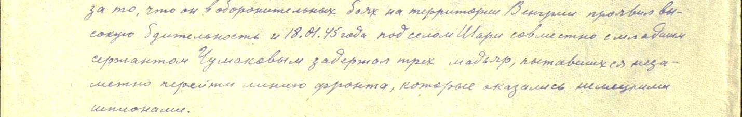

Бутылин Александр Васильевич
Год рождения: __.__.1925
место рождения: Горьковская обл., Заветлужский р-н, д. Кобылино
№ наградного документа: 86
дата наградного документа: 06.04.1985
№ записи: 1518889348

Орден Отечественной войны II степени
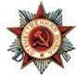

Бутылин Константин Васильевич
Год рождения: __.__.1923
место рождения: Горьковская обл., Заветлужский р-н, д. Кобылино
№ наградного документа: 86
дата наградного документа: 06.04.1985
№ записи: 1518889412

Орден Отечественной войны II степени
